1.1静态WEB

html,css

提供给所有人看的数据不会变化

动态WEB

淘宝这类的

给人看的数据会发生变化

Servlet/JSP,ASP,PHP

Java动态web开发的技术统称为JavaWeb

1.2web应用程序

x,html, web资源，你浏览的页面或资源实际上对应了某一个角落的真实的文件，例如baidu.com，实际上是baidu.com/index.html

对外提供了URL,让你们能够访问

这个统一的WEB资源会被放在同一个文件夹下。 Web应用程序

一个web由多部分组成：静态web,动态web

html,css,js

jsp,servlet..

java程序

jar包

配置文件（properties）  
web应用程序编写完毕以后，若想给外界访问，需要一个服务器来统一管理

1.3 静态web

*.htm,*.html,如果服务器上一直存在这些东西，可以直接进行读取

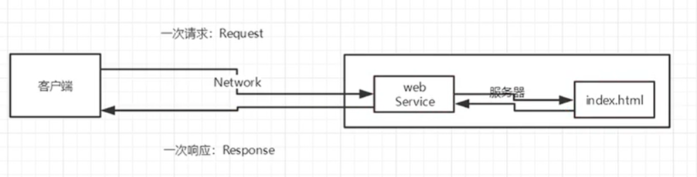

并不是直接和网页交互，是要和服务器里的web service进行request和response，然后web service调动资源

缺点

web页面无法动态更新，只能使用JavaScript做轮播图，点击特效这种伪动态，

无法和数据库交互，数据无法持久化

1.4动态web

网页效果因人而异

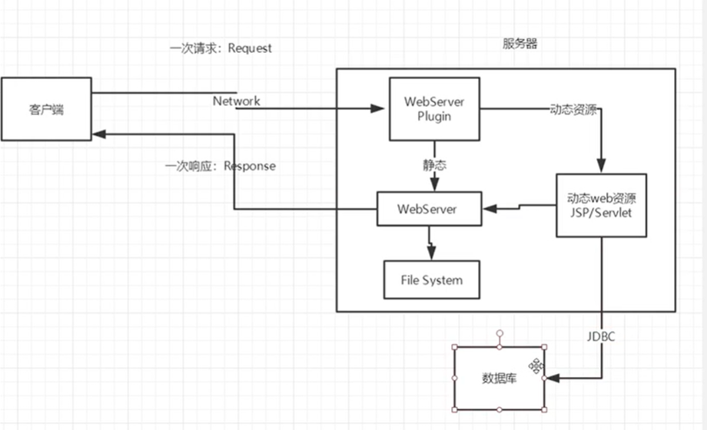

Web Server Plugin 过滤垃圾指令区别指令啥的

静态指令发给web server,web server从file system里提取静态网页，原来的流程

动态web资源通过JSP,servlet返回到webserver进行渲染，return

好处，动态更新，可以通过JDBC连接数据库（数据持久化，注册啥的·）

2. Web服务器

服务器是一种**被动**的操作，用来处理用户的一些请求和给用户一些响应信息

IIS， WINDOWS自带，和ASP连用

Tomcat， web免费应用服务器，轻量级，开发java初雪常用，实际运行·JSP页面和Servlet,最新版本是9.0

3.Tomcat

* tomcat的默认端口号为：8080
* mysql:3306
* http:80
* https：443

运行 bin/startup.bat

<http://localhost:8080/>

4.Http

HTTP 超文本传输协议，简单的请求响应协议，运行在TCP上

文本：html,字符串…

超文本：图片视频音乐定位

端口80

Https:s代表security,安全的

端口443

4.2两个时代

Http:1.0

客户端可以和web服务器连接后，只能获得一个web资源，断开连接

Http2.0

Http1.1:可以获得多个web资源，

4.3 Http request

客户端-》Request->服务器

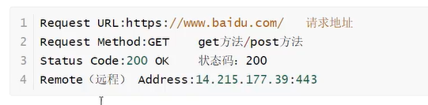

4.3.1

请求行 Request URL

get：请求能够携带的参数比较少，大小有限制，会在浏览器的URL地址栏显示数据内容，不安全，但高效

例如baidu.com/username=xxxx&password=xxxx

post:请求能够携带的参数没有限制，大小没有限制，不会在浏览器的URL地址栏显示数据内容，安全，但不高效。

4.3.2消息头

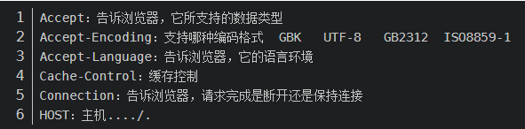

4.4 Http response

服务器-》response->客户端

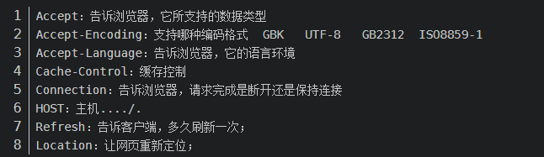

响应体：绝大部分和消息头一样，但是多了个Refresh和Location

200：请求响应成功200  
3xx:请求重定向·重定向：你重新到我给你新位置去；  
4xx:找不到资源404·资源不存在；  
5xx:服务器代码错误 500 502:网关错误

5.Maven

5.1 Maven项目架构管理工具

我们目前用来就是方便导入jar包的！  
Maven的核心思想：约定大于配置

有约束，不要去违反。

Maven会规定好你该如何去编写我们Java代码，必须要按照这个规范来；

pom.xml添加 dependency

alt+insert

然后搜索

然后点右上角M刷新